

**Laboratuvar Raporu 1**

**Eskişehir Osmangazi Üniversitesi**

**Bilgisayar Ağları**

**152116028**

**Ferdi İslam Yılmaz**

**152120191055**

**Dr. Öğr. Üyesi İlker Özçelik**

**2022-2023**

**İçindekiler**

2 Giriş 3

3 Laboratuvar Uygulaması 3

3.1 The Basic HTTP GET/response interaction 3

3.2 The HTTP CONDITIONAL GET/response interaction 4

3.3 Retrieving Long Documents 5

3.4 HTML Documents with Embedded Objects 5

3.5 HTTP Authentication 6

4 Kaynakça 6

# Giriş

Bu labaratuvarda basit http kodlarını deneyeceğiz. Kullanacağımız sitelerdeki GET OK kodlarını göreceğiz.

# Laboratuvar Uygulaması

## The Basic HTTP GET/response interaction

metin içeren bir resim

Açıklama otomatik olarak oluşturulduTarayıcımızdan basit bir http dosyası indirdik. Daha sonra indirdiğimiz dosyanın paketlerini WireShark uygulaması ile yakalayıp incelemeye başladık.

İlk dosyayı indirdikten sonra uygulamamız böyle gözüküyordu.

Tarayıcı ve server http’nin 1.1 versiyonunu kullanmaktadır. Tarayıcımın hangi dili kabul ettiği hakkında bir yorumda bulunamadım. Bilgisayarımın IP adresi 192.168.0.105 , sunucunun IP adresi ise 128.119.245.12’dir. GET kodu yolladığımda bilgisayarıma OK durum kodu döndü.

HTML dosyasının son değiştirilme tarihi 23 Mart 2023 05:59:01 dir. Tarayıcıma 128 Byte boyutunda içerik dönüş yapmış.

## The HTTP CONDITIONAL GET/response interaction

metin içeren bir resim

Açıklama otomatik olarak oluşturuldu

İkinci dosyayı indirdik tarayıcımıza. Sonra sayfayı yeniden yükledik ve paket yakalamayı durdurduk.

HTTP GET satırının içeriğinde if-modified-since ile alakalı hiçbir şey göremedim.

Serverın cevabını incelediğimde dosyanın iiçeriğini bana gönderdiğini gördüm, çünkü metin verisine dayalı satırda sitenin bana html kodlarını gönderdiğini gördüm.

Sayfayı yeniledikten sora gönderdiğimiz GET methodunu incelediğimizde IF-MODIFIED-SINCE satırını görmüş olduk. Burada da sitenin son düzenlenme(modified) tarihini görüyoruz.

Dönüş aldığımız yanıt kod 304 NOT-MODIFIED yani değiştirilmedi anlamında kod döndürdü. Sitede yeni içerik olmadığı için yeni içerik döndürmedi muhtemelen.

## Retrieving Long Documents

Büyük boyutlu dosyaları incelemek için üçüncü siteye tarayıcımızdan giriş yaptık ve Wire Shark uygulamamızdan paketlerini yakaladık aşağıda göründüğü üzere.

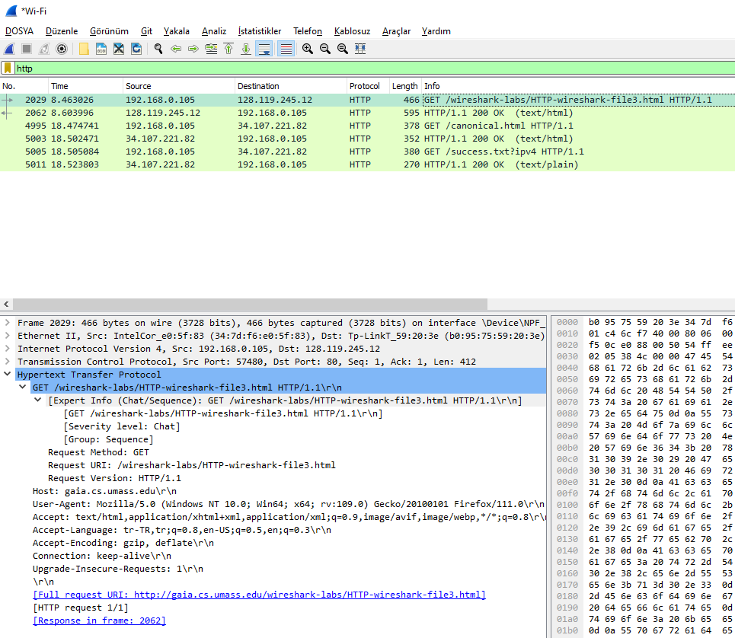

Tarayıcımızdan 2029 numaralı paket 1 tane GET mesajı yolladı.

2062 numaralı paket 200 OK durum koduyla yanıtlandı.

## HTML Documents with Embedded Objects

Tarayıcım 3 tane GET mesajı yolladı. Birisi sayfanın başlatılması, diğeri sayfanın logosu ve öbürü ise kitabın fotoğrafı için istek gönderdi.

128.119.245.12 Sayfaya ilk giriş için IP

128.119.245.12 pearson logosu

178.79.137.164 kitabın fotosu

Sayfadaki resimler sırayla indirildi çünkü indirme istekleri sırasıyla gönderilmiş. Aralarıda zaman farkı var aynı anda indirilme ihtimali yok.



Ekran görüntüsünde belirtildiği gibi GET isteklerinin arasında zaman farkı vardır.

## HTTP Authentication

İlk GET mesajı gönderdiğimizde site bize 401 koduyla cevap verdi. Bunun anlamı yetkisiz giriştir. Daha sonra kullanıcı adı ve şifreyi girdiğimizde tarayıcımız bir GET mesajı daha yolladı ve bunun sonucunda site bize OK mesajıyla yanıt verdi.

# Kaynakça

Raporumu tamamen verilen pdf ve wireshark üzerinde kendi deneyimlerimle yazdım.